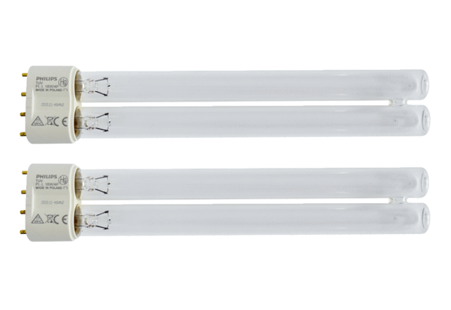УФ-C-лампа CB 300 UV-CКомплект поставки: 2 штукАссортимент: L
Номер артикула: 0092.0584Изготовитель: MAICO

